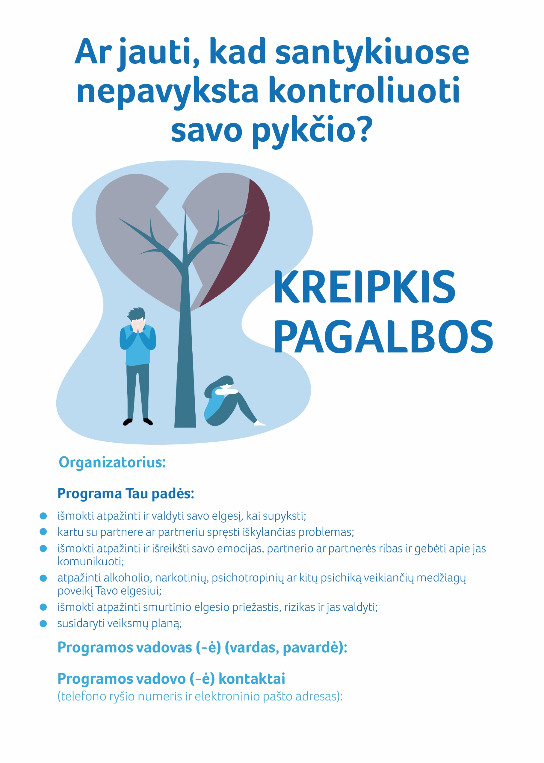
PAGEIDAUJANČIUS DALYVAUTI PROGRAMOJE, PRAŠOME KREIPTIS TEL. +37066686103, el.p. ausra.bacinskiene@varena.lt, J.Basanavičiaus g. 40, Varėna, 8 kab., į Aušrą Bačinskienę

VARĖNOS RAJONO SAVIVALDYBĖS ADMINISTRACIJA

